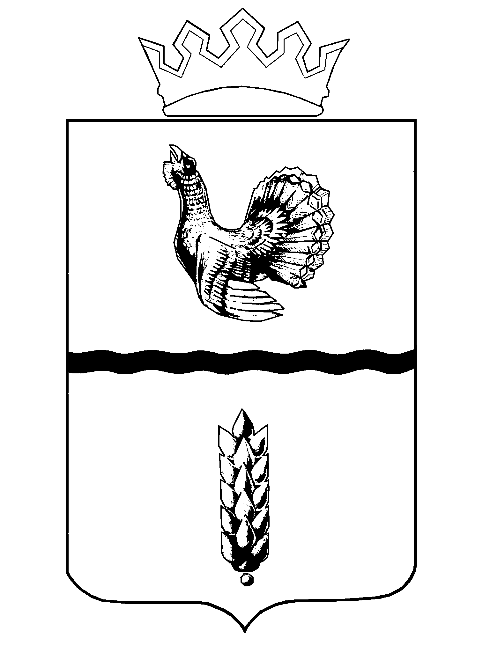

Администрация
Муромцевского муниципального района
Омской области

ПОСТАНОВЛЕНИЕ(проект)

от 00.00.2024 № 00-п
р.п. Муромцево

О внесении изменений в прогнозный план (программу) приватизации муниципальной собственности Муромцевского городского поселения Муромцевского муниципального района Омской области на 2024 год.

Руководствуясь положениями Федерального закона от 21.12.2001 № 178-ФЗ "О приватизации государственного и муниципального имущества", "Правилами разработки прогнозных планов (программ) приватизации государственного и муниципального имущества" утвержденными постановлением Правительства Российской Федерации от 26 декабря 2005 № 806, на основании Положения "Об управлении собственностью Муромцевского городского поселения Муромцевского муниципального района Омской области", утвержденного решением Совета Муромцевского городского поселения Муромцевского муниципального района Омской области от 24.08.2006 № 27, ПОСТАНОВЛЯЮ:
1. Утвердить прогнозный план (программу) приватизации муниципальной собственности Муромцевского городского поселения Муромцевского муниципального района Омской области на 2024 год (прилагается).
2. Настоящее Постановление разместить на официальном сайте Муромцевского городского поселения Муромцевского муниципального района Омской области в сети «Интернет».
3. Контроль за исполнением настоящего постановления оставляю за собой.

И.о.
Главы Муромцевского
городского поселения А.Н. Мотов

Приложение
к постановлению Администрации
Муромцевского муниципального района Омской области

от 00.00.2024 № 00-п

Прогнозный план (программа) приватизации
муниципальной собственности Муромцевского городского поселения Муромцевского муниципального района
Омской области на 2023 год

№ п/п | Наименование имущества | Место нахождения имущества | Планируемые сроки приватизации
1 | Гараж, назначение нежилое, с кадастровым номером 55:14:300204:2241, площадью 69,8 кв.м.. | Омская область, р.п. Муромцево, ул. Юбилейная, 24, строение 2 | 3 квартал 2024г.

Поступление в бюджет Муромцевского муниципального района Омской области средств от реализации Программы приватизации прогнозируется в 2024 году в размере 200 тыс. руб.

